高二物理上学期期末试题

年级__________ 班级_________ 学号_________ 姓名__________ 分数____

总分 | 一 | 二 | 三 | 四 | 五 | 六 | 七

得分 | 阅卷人

一、填空题(共16题，题分合计16分)

1.在测定小电珠的伏安特性曲线时，我们发现当小电珠两端的电压增大到一定程度，小电珠伏安特性曲线偏离了直线如图所示，说明小电珠的电阻_________（填“变大”或“变小”），产生这一现象的原因是：_________，所以金属导体的电阻随_________变化而变化。
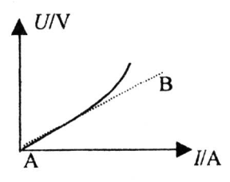

2.如图所示，在针管中有一定质量的气体，当温度不变时，用力压活塞使气体的体积减小，则针管内气体的压强_________（填“变大”或“变小”），按气体分子热运动理论，这是因为___________________________________________________________________
_________________________________________________________________________。
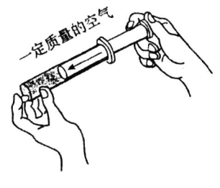

3.物体的内能发生改变可以通过两种方式：一种方式是_________，另一种方式是_________，这两种改变内能的方式有本质的不同，前者是___________________________，而后者是____________________________________，但二者对改变物体的内能是等效的。

4.如图所示，真空中有两个离子q₁和q₂以相同的速度从O点沿垂直于场强方向射入金属板间的匀强电场，经电场偏转后分别打在极板的Ｃ点和Ｄ点，已知q₁和q₂的电量之比为1 : 3，且AD=2AC，则q₁和q₂的质量之比为__________。
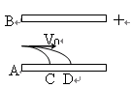

5.如图所示，ε=10V，R₁=4Ω，R₂=6Ω，C=3μＦ，电池内阻可忽略，先闭合S，然后再断开S，断开Ｋ后流过R₁的电量为________C。
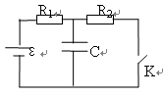

6.边长为0.2m的正方形线圈共100匝，其总电阻为10欧，置于一匀强磁场中，线圈平面与磁场方向垂直，现将线圈绕其对称轴转过90°，线圈中产生的感应电量为10⁻⁵C，则该磁场的磁感应强度为_____________T。

7.一正方形线圈abcd，边长L=0.2m，其质量m₁=0.1Kg，一重物质量为m₂=0.14Kg，匀强磁场的方向垂直与纸面向里，整个装置如图所示，重物从某一初始位置以静止下降，当线圈上升到其ab边刚进入磁场时，恰好做匀速运动。则线圈在匀速运动过程中产生的热量为 J。（设磁场范围足够大）
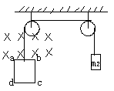

8.螺旋测微器又叫千分尺，它是一种比游标卡尺更精密的测量长度的仪器。如图是一次实际测量的示数。测得的长度是___________mm.
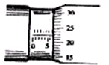

9.一人量程为100$μ$A的电流表，内阻为100$Ω$，现将它改装成电压表，要求该电压表量程为1V，应串联一个阻值为_________$Ω$的电阻，若用改装的电压表测量电压，表盘指针如图所示，则测得电压为___________V。
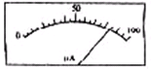

10.用电流表和电压表测一节干电池的电动势E和内电阻r。
（1）有两种可供选择的实验电路如图所示，应选__________；按照所选电路在实物图中连图（连线不得交叉）
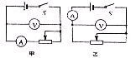
（2）根据实验获得的U－I图线计算出该电池电动势E=_________V，内电阻r=__________$Ω$。
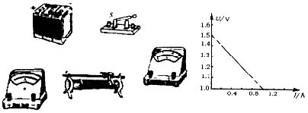

11.如图所示，电子射线管放在蹄形磁铁的N、S极间，A为其阴极，电子束运动径迹将发生偏转，偏转方向是_______
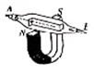

12.有一未知电阻凡，用如图所示电路测量它的阻值，两表读数分别为3V，3mA，则该电阻的测量值为______$Ω$，测量值比真实值_________.
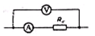

13.将下面的实验器材连成电路，要求滑动变阻器的滑片向左滑动过程中，灯光亮度逐渐变暗．

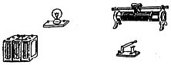

14.已知电压表内阻$\text{Rv}$=5000欧，电流表内阻$R_{A}=0\text{.}2$欧，测电阻$\text{Rx}$时错接成如图所示电路，这时电压表读数为15伏，电流表读数是2.8毫安，则待测电阻$\text{Rx}$的阻值为____欧。
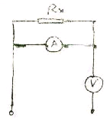

15.有一个电流表，把它改装成量程是3伏的电压表时，要串联一个1000欧的电阻，如果要改装成量程为8伏的电压表，要串联一个3500欧的电阻；那么
这个电流表$G$的内阻$R_{g}=$__________欧和满偏电流$I_{g}=$__________安，要将这个电流表$G$改装成量程为1安的安培表应并联___________欧的电阻。

16.在《电场中等势线的描绘》的实验中：
（1）电源应是约6V的_________（选填“直流”、“交流”）电源。
（2）在平整的木板上，由下而上依次铺放_________纸、_________纸、__________纸各一张，且导电纸有导电物质的一面朝__________（选填“上”或“下”）。

得分 | 阅卷人

二、多项选择题(共9题，题分合计9分)

1.以下物理量是矢量的是：
A．E（电场强度）
B．B（磁感应强度）
C．I（电流）
D．（电势差）

2.以下物体中，其周围一定存在磁场的是：
A．条形磁铁 B．通电直导线 C．电荷 D．铁磁性物质

3.一束带点粒子以一定的速度垂直磁感线射入匀强磁场，关于带电粒子受到的洛伦兹力，以下说法正确的是：
A．速度越大带电粒子受到的洛伦兹力越大
B．洛伦兹力使带电粒子在磁场中加速运动
C．洛伦兹力只能改变带电粒子的速度方向
D．洛伦兹力对带电粒子不做功

4.关于电动势，下列说法正确的是：
A．电源两极间的电压一定等于电源电动势
B．电源的电动势越大，表明电源将其它形式的能转化为电能的本领越大
C．电动势与外电路无关
D．电动势在数值上等于闭合电路的内、外电压之和

5.在坐标纸上以I为横轴，U为纵轴，用测出的数据画出了A、B两个电源的U一I图象，若、和、分别表示两个电池的电动势和内电阻，从图中可知：
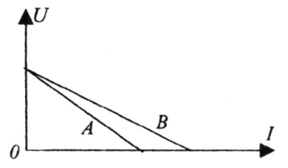

A．
B．
C．
D．

6.关于电场线，下列说法中正确的是：
A．同一电场中，电场线疏密相同的地方，场强一定相同
B．电场线为曲线的电场，一定是非匀强电场
C．电场线为直线的电场，一定是匀强电场
D．匀强电场中的电场线一定是直线

7.一带电粒子沿曲线穿过一匀强电场，其轨迹如图中虚线所示，下列关于带电粒子带电及运动情况的分析（不计重力的影响），正确的是
A、粒子带负电
B．粒子是从Ａ运动到Ｂ
C．粒子经Ａ、Ｂ两点时加速度相同
D．粒子经Ａ、Ｂ两点时动能相等
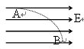

8.在图中一束带电粒子沿着水平方向平行地飞过磁针的上方时，磁针的Ｓ极向纸内偏转，这一带电粒子束可能是：
A．向右飞行的正离子束
B．向左飞行的正离子束
C．向右飞行的负离子束
D．向左飞行的负离子束
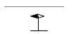

9.如图，通电直导线ab右侧有一金属线框与导线ab在同一平面内，金属棒cd放在框架上，cd棒受磁场力向左，则ab中电流变化的情况是
A．ab中通有由b→a方向逐渐增大的电流
B．ab中通有由b→a方向逐渐减小的电流
C．ab中通有由a→b方向逐渐增大的电流
D．ab中通有由a→b方向逐渐减小的电流
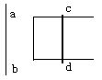

得分 | 阅卷人

三、单项选择题(共56题，题分合计56分)

1.真空中有两个距离保持不变的点电荷，若将它们各自的电量都增大到原来的3倍，则两电荷之间相互作用的静电力将增大到原来的：
A．倍 B．3倍 C．6倍 D．9倍

2.一个电量为q的正点电荷，在电场中从a点移到b点，电场力对该点电荷做功W。那么，a、b两点之间的电势差等于：
A．W/q B．q／W C．W D．qW

3.空气压缩机在一次压缩中，活塞对气缸内的空气做功，空气内能增加了，则以下说法正确的是：
A．活塞内空气从外界吸收的热量为
B．活塞内空气对外界放出的热量为
C．活塞内空气从外界吸收的热量为
D．活塞内空气对外界放出的热量为

4.关于半导体和超导体，以下说法中正确的是：
A．半导体的导电性能几乎不受外界条件的影响
B．在纯净的半导体中掺入微量杂质，会使半导体的导电性能大大减弱
C．在高温时能产生超导现象的金属导体叫高温超导体
D．人们把氧化物超导体叫高温超导体

5.热力学第二定律指出：
A．不可能使热量由低温物体传递到高温物体
B，不可能从单一热源吸收热量并把它全部用来做功
C．热机效率η≤1
D．大量分子参与的宏观过程具有方向性

6.下列图中F表示通电直导线的受力方向，B表示匀强磁场的方向，I表示电流的方向，其中判断正确的是：
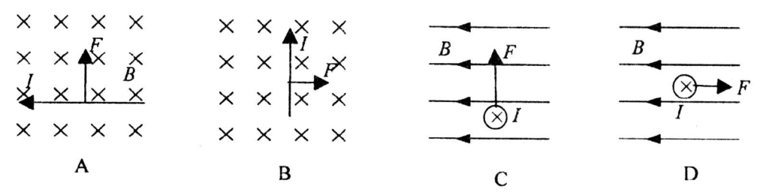

7.以下三个实验，闭合线圈中均产生了感应电流，是因为：
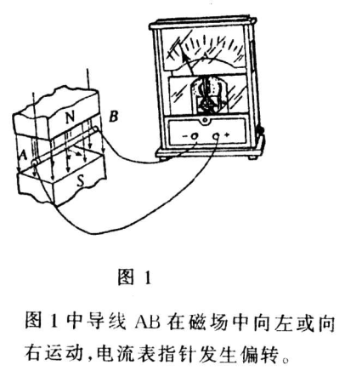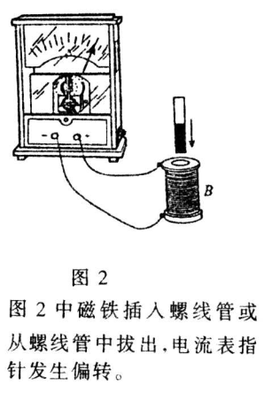
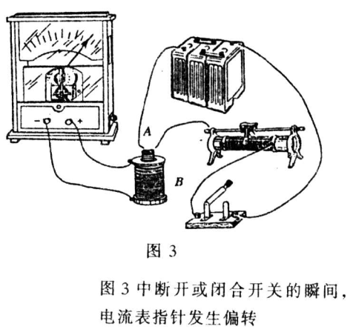
A．闭合电路中的导线均做了切割磁感线的运动
B．闭合电路与磁场均有相对运动
C．闭合电路中均有磁场
D．闭合电路中的磁通量均有变化

8.用显微镜观察液体中花粉悬浮颗粒的布朗运动，所得到的结论正确的是：
A．悬浮颗粒越大，与它碰撞的水分子数目越多，布朗运动越激烈
B．液体温度越高，布朗运动越激烈
C．布朗运动就是花粉分子的运动
D．布朗运动就是花粉内部的分子无规则运动的反映

9.关于静电场的说法中正确的是：
A．在点电荷形成的电场中，没有电场强度相同的两点，但有电势相同的两个点
B．电场线是弯曲的一定是非匀强电场，电场线为直线的一定是匀强电场
C．沿着电场线方向移动电荷，电荷的电势能一定减少
D．在电场中正电荷一定沿电场线运动

10.如图所示，带箭头的直线是正点电荷产生的电场线，一个检验电荷+q，分别放入A、B两点处时受到的电场力分别为、，A、B两点处的电场强度分别为、，A、B两点间的距离为s，A、B两点间的电势差为，若将检验电荷从A点移动到B点，则电场力做的功为：
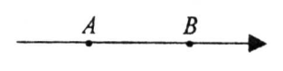
A． B． C． D．

11.Ａ、Ｂ、Ｃ为完全相同的三个金属小球，其中只有一个带电，如果让Ａ球分别依次与Ｂ、C接触后，再把Ａ、Ｃ球放在相距Ｒ处，它们的库仑力为Ｆ，若让Ｃ球分别依次与Ｂ、Ａ接触后，把Ａ、Ｃ放在相距Ｒ处，它们间的库仑力为Ｆ/4，则可知原来带电的球是：
A．Ａ球 B．Ｂ球 C．Ｃ球 D．无法判断

12.A、B两盏电灯的额定功率相同，而额定电压Ｕ_{A}<Ｕ_{B}，则下列说法正确的是：
A．两灯的电阻Ｒ_{A}>Ｒ_{B}
B．两灯正常发光时，灯泡电流强度Ｉ_{A}<Ｉ_{B}
C．将电灯串联后接入电路中，两灯都发光，两灯实际功率Ｐ_{A}>Ｐ_{B}
D．将电灯并联后接入电路中，两灯都发光，两灯实际功率Ｐ_{A}>Ｐ_{B}

13.如图所示，一段电路总电压Ｕ一定，滑动变阻器Ｗ的滑键位置固定，当电阻箱Ｒ的电阻增大时，以下判断中正确的是：
A．A的读数减小，U的读数增大
B．A的读数减小，U的读数不变
C．A的读数增大，U的读数减小
D．A的读数增大，U的读数也增大
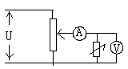

14.如图所示，条形磁铁放在水平桌面上，在其中央的上方 固定一根直导线，导线与磁铁垂直，给导线通以垂直纸面向外的电流则：
A．磁铁对桌面压力减小，不受桌面摩擦力作用
B．磁铁对桌面压力减小，受桌面摩擦力作用
C．磁铁对桌面压力增大，不受桌面摩擦力作用
D．磁铁对桌面压力增大，受桌面摩擦力作用
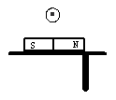

15.如图，线圈L的电阻不计，则
A．Ｋ闭合瞬间，A板带正电，B板带负电
B．Ｋ断开瞬间，A板带正电，B板带负电
C．Ｋ保持闭合，A板带正电，B板带负电
D．由于线圈电阻不计，电容器被短路，上述三种情况下两板都不带电
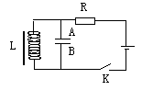

16.一个电子以一定初速度射入电场中，若只在电场力作用下运动，则
A．电子必定由场强大处向场强小处运动
B．电子的加速度可能一直不变
C．电子的电势能必定减小
D．电子的动能必定增大

17.如图所示电路中，电源的电动势和内阻不变，当把可变电阻的阻值调小时，
A、R上消耗的功率一定增大
B、R上消耗的功率一定增小
C、R上消耗的功率可能增大，也可能减小，但电源消耗的化学能的功率一定增大
D、R上消耗的功率和电池上消耗的功率可能都增大，也可能都减小
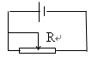

18.一磁感强度为B的匀强磁场，方向水平向右，一面积为S的矩形线圈abcd如图所示放置，平面abcd与竖直方向成θ角，将abcd绕ad轴180⁰角，则穿过线圈平面的磁通量的变化量为
(A)、0
(B)、2BS
(C)、2BScosθ
(D)、2BSsinθ
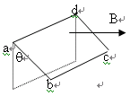

19.用电流表内接法和外接法测量某电阻Ｒx的阻值，测得的结果分别为Ｒ_{内}和Ｒ_{外}，则所测阻值与其真实值Ｒx的关系应是：
A． R_{内}<R_{外}<R_{X} B． R_{内}>R_{外}>R_{X}
C． R_{内}>Rx>R_{外} D． R_{内}<R_{X}<R_{外}

20.下面的叙述正确的是
A．物体的温度升高，物体中所在分子的动能都会增大
B．对气体加热，气体的内能一定增大
C．物质内部分子间的作用力随着分子间距离增大而减小
D．布朗运动是液体分子对悬浮颗粒碰撞作用不平衡形成的

21.如图所示，在光滑的绝缘水平面上固定着带电小球A，带电小球B与A之间用不导电的弹簧连接，此时弹簧的伸长量为x。若将两球的电荷量分别增为原来的2倍，则弹簧的伸长量为
A．2x B．4x
C．大于4x D．小于4x
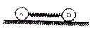

22.把一小段通电直导线放入磁场中，导线受到安培力的作用。则安培力的方向
A．一定跟磁感应强度的方向相同
B．一定跟磁感应强度的方向垂直，但不一定跟电流垂直
C．一定跟电流垂直，但不一定跟磁感应强度方向垂直
D．既跟磁感应强度的方向垂直，又跟电流方向垂直

23.如图所示电路中，当R₁的触头向右移动时，电压表V₁和V₂示数的变化情况为

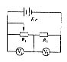
A．V₁示数变大，V₂示数变小
B．V₁示数变小，V₂示数变大
C．V₁示数变小，V₂示数变小
D．V₁示数变大，V₂示数变大

24.如图所示，P和Q是两个电荷量相等的正点电荷，A和B是PQ连线中垂线上的两点，用E_{A}、E_{B}、$ϕ_{A}$、$ϕ_{B}$分别表示A、B两点的场强和电势，则
A．E_{A}不一定大于E_{B}，$ϕ_{A}$一定大于$ϕ_{B}$
B．E_{A}一定大于E_{B}，$ϕ_{A}$一定大于$ϕ_{B}$
C． E_{A}一定大于E_{B}，$ϕ_{A}$不一定大于$ϕ_{B}$
D．E_{A}不一定大于E_{B}，$ϕ_{A}$不一定大于$ϕ_{B}$
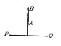

25.一个系统经过一个变化过程，内能增加20J，则这个过程可能是
A．没有热量传递，外界对系统做功20J
B．没有热量传递，系统对外界做功20J
C．系统放出20J热量，没有做功
D．系统吸收20J热量，对外做功40J

26.许多人造卫星都是太阳能电池供电，太阳能电池也由许多片电池板组成，某电池板不接外电路时电压是600$μ$V，短路电流是40$μ$A，这块电池板的内电阻是
A．20$Ω$ B．15$Ω$ C．10$Ω$ D．5$Ω$

27.如图所示，匀强电场方向竖起向上，匀强磁场的方向水平向外（指向读者），有一正离子（不计重力），恰能沿直线从左向右水平飞越此区域，若电子从右向左水平飞入，则

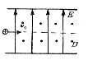
A．沿直线运动
B．向上偏
C．向下偏
D．向外偏

28.如图所示，有一带电粒子只在电场力作用下沿曲线AB运动，虚线a、b、c、d为电场中的等势面，且$ϕ_{a}>ϕ_{b}>ϕ_{c}>ϕ_{d}$，粒子在A点时初速度v_{o}的方向与等势面d平行，则粒子
A．带正电荷
B．在运动过程中电势能逐渐减少
C．在运动过程中动能逐渐减少
D．在运动过程中电势能与动能之和逐渐减少
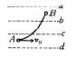

29.如图所示，AC是一铅板的截面，曲线MNN′M′是某带电粒子的运动轨迹，粒子穿过铅板时动能减小，匀强磁场与粒子的速度方向垂直，已知粒子在运动过程中电荷量不变，则

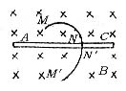
A．粒子带正电，从N′穿透AC到N
B．粒子带正电，从N穿透AC到N′
C．粒子带负电，从N穿透AC到N′
D．粒子带负电，从N′穿透AC到N

30.下列说法正确的是
A．温度升高，物体中所有分子的动能都增大
B．温度升高，物体分子的平均动能增大
C．温度不变，物体的内能一定不变
D．温度升高，物体的内能一定增大

31.把一小段通电直导线放人磁场中，导线受到安培力的作用，则安培力的方向
A．一定跟磁感应强度的方向相同
B．一定跟磁感应强度的方向垂直，但不一定跟电流垂直
C．一定跟电流垂直，但不一定跟磁感应强度方向垂直
D．既跟电流垂直，又跟磁感应强度方向垂直

32.某电路有若干灯泡，其中最亮的灯泡一定是
A．额定的电压最大 B．通过的电流最大
C．消耗的电功率最大 D．电阻值最大

33.为测定电场中某点的电场强度，先在该点放一点电荷，电荷量为+q，测得该点的电场
强度为E₁；再在该点改放另一个点电荷，电荷量为一2q，测得该点的电场强度为E₂．
则
A．E₁=E₂，方向相同
B．E₁=E₂，方向相反
C．E₁<E₂，方向相同
D．E₁>E₂，方向相反

34.两个带电粒子，电荷量相等，在同一匀强磁场中受磁场力而做匀速圆周运动
A．若两粒子速率相等，则两圆周半径必相等
B．若两粒子质量相等，则两圆周半径必相等
C．若两粒子质量相等，则运动周期必相等
D．若两粒子动能相等，则运动周期必相等

35.一个系统经过一个变化过程，内能增加了20J，则这个过程可能是
A．没有热量传递，外界对系统做功20J
B．没有热量传递，系统对外界做功20J
C．系统放出20J的热量，没有做功
D．系统吸收20J的热量，同时对外做功40J

36.材料相同的甲、乙两根电阻丝质量相同，甲的直径是乙的直径的2倍，则甲的电阻是
乙的电阻的
A．$\frac{1}{2}$ B．$\frac{1}{4}$ c．$\frac{1}{8}$ D．$\frac{1}{\text{16}}$

37.在如图所示的电路中，当可变电阻R的阻值增大时，则
A．AB两点间的电压不变
B．AB两点间的电压减小
C．通过R的电流增大
D.通过尺的电流减小
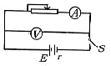

38.带电量分别为－3q和+q的完全相同的金属小球，两球间的距离远大于小球的半径，它们之间的库仑力为F，若将它们接触后再分开，并放回原处，则它们之间的库仑力为
A.F B． $\frac{1}{2}$F c．$\frac{1}{3}$F D．$\frac{1}{4}$F

39.如图是某静电场中的电场线，a、b是电场中的两点，用E_{a}、$ϕ_{a}$分别表 b点的电场强度和电势，E_{b}、$ϕ_{b}$体分别表示b点的电场强度和电势，则
A．E_{a}>E_{b}，$ϕ_{a}$<$ϕ_{b}$
B．E_{a} < E_{b}，$ϕ_{a}$<$ϕ_{b}$
C．E_{a} < E_{b}，$ϕ_{a}$>$ϕ_{b}$
D．E_{a} > E_{b}，$ϕ_{a}$>$ϕ_{b}$
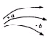

40.两个电子以大小不同的初速度沿垂直磁场的方向射入同一匀强磁场中，设$r_{1},r_{2}$为
这两个电子的运动轨道半径，$T_{1},T_{2}$是它们的运动周期，则：
A.$r_{1}=r_{2}T_{1}≠T_{2}$ B. $r_{1}=r_{2}T_{1}≠T_{2}$
C.$r_{1}=r_{2}T_{1}=T_{2}$ D. $r_{1}≠r_{2}T_{1}=T_{2}$

41.如图所示的电路中，电源的电动势为$E$，内阻为r，当可变电阻的滑片$P$向b点移动时，电压表$V_{1}$，
的读数$U_{1}$与电压表$V$的读数$U$的变化情况是
A.$U_{1}$变大，$U$变小
B.$U_{1}$变大，$U$变大
C.$U_{1}$变小，$U$变大
D.$U_{1}$变小，$U$变小
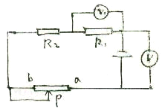

42.如下图是描述对给定的电容器充电时电量$Q$，电压$U$，电容$C$之间的相互关系的图
象，其中错误的是
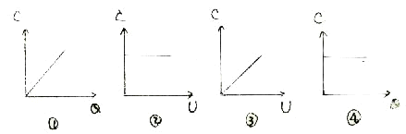
A.②③④ B.①③ C.① D.②④

43.空间有一水平匀强电场，在竖直平面内，一带电粒子沿图中虚线由$A$运动到$B$，其

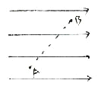
能量变化情况正确的是
A.动能减少，重力势能增加，电势能减少
B.动能减少，重力势能增加，电势能增加
C.动能不变，重力势能增加，电势能增加
D.动能增加，重力势能增加，电势能减少

44.设送到某居民区输电线总电阻r，输送的电功率为$P$，送电电压为$U$，则用户能得到的功率为
A.$P$ B.$P−\frac{U^{2}}{r}$ C.$P−\frac{P^{2}r}{U^{2}}$ D.$\frac{P^{2}r}{U^{2}}$

45.赤道处沿东西方向放置一根直导线.导线中的电子定向移动的方向从东向西，则该导线受到地磁场作用力的方向是
A.向东 B.向北 C.向上 D.向下

46.有关布朗运动的说法中，正确的是
①布朗运动是固体分子的无规则运动
②布朗运动是微粒内部无规则运动的反映
⑧温度越高布朗运动越显著，所以布朗运动也叫热运动
④布朗运动是液体分子无规则运动的反映，微粒越小，布朗运动越明显

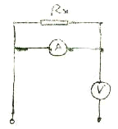
A.①② B.③④ C.②③④ D.④

47.以下说法正确的是
A．温度是物体分子热运动平均动能的标志
B．布朗运动是液体分子的运动
C．第一、二类永动机都违反了能量守恒定律
D．物体运动越快，组成物体的分子热运动的平均动能越大

48.简谐波在给定的媒质中传播时，下列说法正确的是
A．遇到障碍物时一定能发和明显衍射
B．振幅越大，则波的传播速度越慢
C．在一个周期内，振动质点走过的路程等于一个波长
D．振动频率越高，则传播一个波长的距离所用时间越短

49.关于静电场场强的说法正确的是
A．由E=F/q可知，某点电场的场强E与q成反比，与F成正比
B．电场中某点不放检验电荷时，该点场强为零
C．场强是矢量，某点的场强方向与放入该点的电荷受力方向相同
D．场强的单位可记为v/m

50.下图是电容式话筒的示意图，它是利用电容制作的传感器，话筒的振动膜前面镀有薄薄的金属膜，膜后距膜几十米处有一金属板，振动膜上的金属层和这个金属板构成电容器的两极，在两极加一电压U，人对着话筒说话时，振动膜前后振动，使电容发生变化，导致话筒所在电路中的其他量发生变化，使声音信号被转化为电信号。其中导致电容变化的原因是电容器两极间的
A．距离变化 B．正对面积变化
C．介质变化 D．电压变化
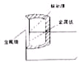

51.在如图所示的电路中，若将伏特表和安培表的位置互换，则可能发生的情况是
A．伏特表将被烧坏 B．安培表将被烧坏
C．灯泡正常发光 D．灯泡被烧坏
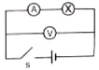

52.关于气体参量P、V、T的说法正确的是
A．气体压强是由气体所受重力产生的
B．体积V的常用单位换算关系为1L=10^{－6}m³
C．绝对温标与摄氏温标零点不同，但每一度的大小相同，其数值关系为T=273+t
D．对一定体积的气体温度越低，压强越大

53.呈水平状态的弹性绳，右端在竖起方向上做周期为0.4s的简谐振动，设t=0时右端开始向上振动则在t=0.5s时刻绳上的波形可能是下图中的哪种情况
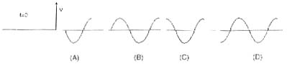

54.如图所示，A、B两点分别放置等量、异性的场源点电荷+Q、－Q，在包含A、B的平面上，对称地在A、B之间取a、b、c、d四点，现将一个负点电荷沿abcda矩形边的路径移动一周，那么，下面的叙述正确的应是
A．由a→b，电势降低，被移电荷的电势能减少
B．由b→c，电场力先对被移电荷的电势能增大
C．由c→d，电势升高，被移电荷的电势能增大
D．由d→a，被移电荷的电势能先增大，后减少；在d、a两点该电荷的电势能相等
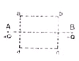

55.如图所示的电路中，A₁和A₂是完全相同的灯泡，线圈L的电阻可以忽略，下列说法中正确的是
A．合上开关K接通电路时，A₂始终比A₁亮
B．断开开关K切断电路时，A₂先熄灭，A₁过一会儿才熄灭
C．合上开关K接通电路时，A₂先亮，A₁后亮，最一样亮
D．断开开关K切断电路时，A₁和A₂都立即熄灭
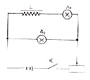

56.空间某区域有一水平方向的匀强电场，O点位于该电场上边的边界上。有一质量为m，电量为q的带正电液滴，从O点正上方的P点由静止开始运动。试定性判断带电液滴在电场区域的运动轨迹应是下图中的
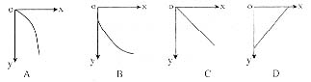

得分 | 阅卷人

四、作图题(共2题，题分合计2分)

1.图中带箭头的曲线是一条磁感线，请在图中标出A点磁场方向；在图中标出放在B点处的小磁针N极受力的方向和放在C点处的小磁针静止时S极所指的方向。
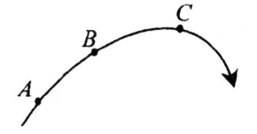

2.如图所示，是t＝0时刻一列向右传播的横波的波形，试画出在很短的时间间隔后（）的波形及介质中A、B两点在t=0时刻的运动方向。
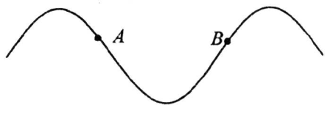

得分 | 阅卷人

五、实验题(共2题，题分合计2分)

1.某同学在“用安培表和伏特表测定电池电动势和内电阻”的实验中，根据测出的数据作出电池A和电池B的U-I图象如图所示，从图上可看出电池A的内电阻 电池B的内电阻（填大于或小于），若某一电阻器分别接到电池A和电池B上后，该电阻器消耗的功率相等，则此电阻器的阻值为 Ω
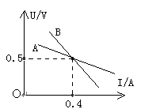

2.在“测定金属的电阻率”实验中，用直尺测量出金属丝的长度为L，其它数据如图所示，则由图可知，金属丝两端的电压U= V，通过的电流强度I= A，金属丝直径为d= mm，根据上述数据可算出该金属的电阻率为ρ= Ωm。（用L、U、I、d字母表示）。
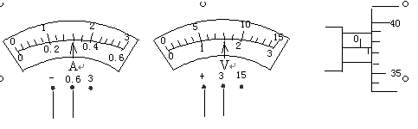

得分 | 阅卷人

六、计算题(共25题，题分合计25分)

1.每秒钟做100次全振动的波源产生的波，它的周期是多少？如果该波的波速为10m/s，则该波的波长为多少？

2.在真空中有一点电荷，在距它10cm处的B点放一个检验电荷，检验电荷的电量，已知静电力常量求：（1）检验电荷受到库仑力的大小和方向。（2）B点处电场强度的大小和方向。

3.如图所示，，当开关S扳到位置1时，测得电流，扳到位置2时，测得电流，求：电源的电动势和内电阻。
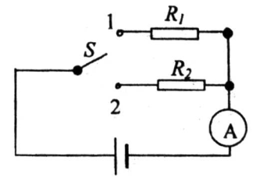

4.长度为l=0.5m的直导线，以v=4m/s的速度在磁感应强度B=0.2T的匀强磁场中垂直于磁场做切割磁感线的运动，
（1）求：导线AB切割磁感线产生的感应电动势大小为多少，
（2）若直导线AB的电阻为，电路中的电阻。求：通过电阻R的电流的大小和方向。
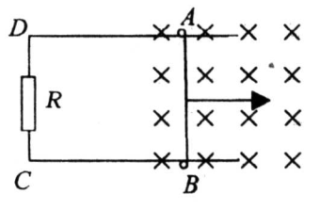

5.把一个面积为的单匝矩形线圈放在磁感应强度为的匀强磁场中，线圈做匀速转动，转动的周期为T＝1.0s，如图所示，从线圈平面与磁场方向平行开始计时，计算：
（1）时刻，穿过线圈的磁通量是多少？
（2）时，穿过线圈的磁通量是多少？
（3）到的过程中，矩形线圈中的平均感应电动势？
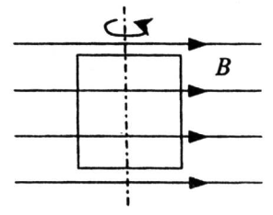

6.Ａ和Ｂ为两块平行放置的金属板，相距d，Ａ板带 正电，Ｂ板带负电，两板间电势差为Ｕ，在两板之间放置一个绝缘的半径为r的光滑半圆，如图所示。在半圆的最高处有一质量为m的带正电q的小球，当小球由最高点静止滚下时，求小球经过半圆的最低点时，对壁的压力。
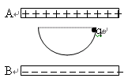

7.如图所示，一圆形线圈面积S=0.2m²，匝数N=100，放在匀强磁场中，磁场方向垂直线圈平面向外，线圈与外电路连接，电阻R₁=4Ω，R₂=5Ω，电容C=30μF，线圈电阻r=1Ω，当磁感应强以0.02T/s而在均匀减少时，通过R₂的电流多大？C的带电量多少？哪个极板带正电？

8.AB、CD是两足够长的导轨，AD=L，匀强磁场与导轨面垂直， 磁感应强度为B，导体AD间连一电阻R，导体ab质量为m，框架和导体电阻不计，如图，Ｕ形框架平面与水平面成θ角，摩擦系数为μ，则ab棒下滑的最大速度是多少？
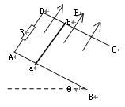

9.如图所示，宽度d=8cm的匀强磁场，磁感应强度B=0.332T，方向垂直纸面向里，在磁场边界aa`上有一放射源S，可沿纸面向各个方向均匀射出α粒子，已知α粒子的质量m=6.64×10⁻²⁷kg，电量q=3.2×10⁻¹⁹C，初速度大小为v₀=3.2×10⁶m/s，求α粒子从磁场区域的另一边界bb`射出的长度范围。

10.一台电枢电阻为1$Ω$的直流电动机与R=1$Ω$的电阻串联后，接在110V的电路上工作，通过电动机的电流强度为10A，
求：（1）电动机消耗的电功率。（2）整个电路的发热功率。（3）电动机输出的机械功率。
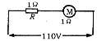

11.在如图所示的匀强电场中，沿着与电场线AC成60°角的方向，把10^{－5}C的负电荷从A点移到同一水平面上的B点，电场力做了6×10^{－5}J的功，AB间的距离为6cm，求：
（1）电场强度E的大小，并在图中标出E的方向；
（2）A、B两点哪一点的电势高？若$ϕ_{B}$=1V，$ϕ_{A}$为多少？
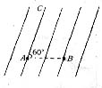

12.如图所示，一电子以水平速度v垂直于磁场方向射入磁感应强度为B的匀强磁场中，磁场方向垂直于纸面向里，穿出磁场时，电子水平位移为d，电子电荷量为e，速度方向与进入磁场时的速度方向成30°角，求电子的质量和穿过磁场的时间。
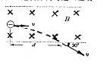

13.如图，一个质量为m，电荷量为+q的带电粒子从A孔以初速度v_{o}垂直于AO进入磁感强度为B的匀强磁场中，并恰好从C孔垂直于OC射入匀强电场，电场方向跟OC平行（OC⊥AD）最后打在D点，且OD=2OC，若已知m、q、v_{o}、B，不计重力，求：（1）粒子从A到D所用的时间。
（2）粒子到达D点的动能。
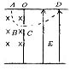

14.如果在电场中某两点间移动电荷量为5×10⁻⁸C的点电荷，电场力做功1.5×10⁻⁵J，这两点间的电势差为多少?

15.许多人造卫星都用太阳能电池供电，太阳能电池由许多片电池板组成，某电池板不接外电路时电压是600$μ$V．短路电流是30$μ$A．这块电池板的内阻是多大?

16.在磁感应强度为0.8T的匀强磁场中医药，放一条与磁场方向垂直的长度为0.5m的通电导线，导线中的电流强度为2.0A，这条导线在磁场方向垂直的平面内沿安培力的方向移动了0.4m，求安培力对导线所做的功。

17.如图所示，当变阻器的滑动片在某一位置时，电流表和电压表读数分别是0.40A和1.96V，改变滑动片的位置后，两表的读数分别是0.20A和1.98V。求电源的电动势和内电阻。
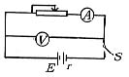

18.有一宽度为$d$，磁感应强度为$B$的匀强磁场中，当电量为$q$，质量为$m$的带正电粒
子垂直于磁场方向射入这一磁场。(重力不计)
求：(1)粒子的速度多大时，粒子恰好穿过该磁场?
(2)此时穿过该磁场所用时间为多少?
(3)若射出时速度方向与磁场边界夹角为$\text{60}°$，则射入速度又为多少?在磁场中运动时间为多少?
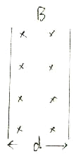

19.有一可使带正电粒子加速和偏转的装置，如果让氢和氦进入并电离，将得一价氢
离子，一价氦离子和二价氦离子的混和物，它们经过同一电场加速后在同一电场里偏转，问它们是否会分为三股，从而到达荧光屏上后产生三个亮点?回答中要说明理由。(离子重力不计)

20.用一电源电动势为$E=9$伏，内电阻为$r=1$欧的电源，给一个额定电压为6伏，额定电流为0.5安的小直流电动机供电，已知该电动机线圈电阻为2欧，现有变阻器一
个.导线.开关，请完成下列问题：
(1)为使电动机正常工作，设计一个电路，画出电路图。(用 ◎ 表示电机)
(2)电动机正常工作时变阻器的电阻值多大，电动机输出功率多大?

21.在如图所示的电路中，电源电动势$E=3\text{.}0V$，内阻$r=1\text{.}0Ω$，电阻$R_{1}=\text{10}Ω,R_{2}=\text{10}Ω\text{.}R_{3}=\text{30}Ω,R_{4}=\text{35}Ω,$电容器的电容$C=\text{100}$微法，电容器原来不带电，求接通电键$K$后，流过$R_{4}$的总电量。
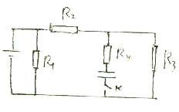

22.在下图所示电路中，R=R=R=1$Ω$，电压表内阻很大。当S断开时，电压表示数为0.8V。当S闭合时，电压表示数为1V。求电源电动势和内电阻。
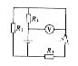

23.匀强电场中有A、B、C三点构成三角形，连长均为4cm，将一带电量q=1.0×10^{－10}C的正电荷（不计重力），从A点移到C点，电场力做功为－$\sqrt{3}$×10^{－9}J，若把同一电荷从A点移到B点，电场力做功也为－$\sqrt{3}$×10^{－9}J，那么该电场的场强多大？
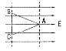

24.如图，离子源S产生电量为q的粒子，该粒子恰好沿直线通过图示匀强电场E_{o}、匀强磁场B_{o}正交的区域，之后由A点垂直进入磁感应强度为B的匀强磁场，最后到达照相底片上的P点，测得P与A间的距离为x，试用E_{o}、B_{o}、x、B、q表示出粒子的质量。
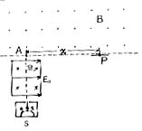

25.如图所示，在与水平面成a角的金属U形框架范围内有一垂直于框架平面的匀强磁场，磁感应强度为B，框架EG，FH部分电阻不计，EF部分的电阻为2R，第为l。有一质量为m电阻为R的金属棒MN，无摩擦地平行于EF冲上框架，且上升的最大竖直高度为h。此过程中金属棒MN上产生的热量为Q。
求：（1）金属棒MN的初速度
（2）导体EF发热的最大功率
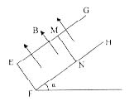

得分 | 阅卷人

七、论述分析题(共0题，题分合计0分)

试卷答案

一、填空题(共16题，题分合计16分)
1.答案(136887)：变大 温度升高 温度
2.答案(136614)：变大 体积越小，分子越密集，一定时间内撞到单位面积器壁上的分子数就越多，气体的压强就越大

3.答案(131363)：做功 热传递 能量的转化 能量的转移

4.答案(133109)：1∶2
5.答案(137544)：50%
6.答案(131790)：2.5×10⁻⁵
7.答案(136538)：0.08

8.答案(130667)：6.725
9.答案(135415)：9900$Ω$ 0.85
10.答案(138886)：（1）甲 连线 （3）1.5 0.5
11.答案(137763)：向下
12.答案(132511)：10³ 大
13.答案(131192)：限流、分压都可以，但保证灯光变暗
14.答案(135766)：2.8欧
15.答案(135033)：500欧 $2×{\text{10}}^{−3}$安 l欧

16.答案(139063)：（1）直流 （2）白 复写 导电 上

二、多项选择题(共9题，题分合计9分)
1.答案(138667)：AB
2.答案(133416)：AB
3.答案(138165)：ACD
4.答案(132913)：BCD
5.答案(132641)：BC
6.答案(134520)：BD
7.答案(136713)：AC
8.答案(135162)：BC
9.答案(134660)：AC

三、单项选择题(共56题，题分合计56分)
1.答案(137836)：D
2.答案(132271)：A
3.答案(132312)：B
4.答案(131768)：D
5.答案(131496)：D
6.答案(136244)：C
7.答案(130993)：D
8.答案(130218)：B
9.答案(134191)：A
10.答案(138940)：D
11.答案(135938)：C
12.答案(130686)：D
13.答案(135435)：A
14.答案(139911)：A
15.答案(139136)：A
16.答案(133885)：B
17.答案(133612)：C
18.答案(138361)：C
19.答案(136036)：C
20.答案(137684)：D
21.答案(132119)：D
22.答案(136867)：D
23.答案(131616)：B
24.答案(139291)：A
25.答案(134039)：A
26.答案(138516)：B
27.答案(132489)：C
28.答案(137238)：B
29.答案(131986)：A
30.答案(138942)：B
31.答案(133691)：D
32.答案(133188)：C
33.答案(137937)：A
34.答案(132685)：C
35.答案(137434)：A
36.答案(130591)：D
37.答案(135339)：D
38.答案(139857)：C
39.答案(138810)：D
40.答案(138364)：D
41.答案(133112)：C
42.答案(137861)：D
43.答案(132609)：B
44.答案(132337)：C
45.答案(137086)：C
46.答案(131331)：D
47.答案(138462)：A
48.答案(138231)：D
49.答案(132666)：D
50.答案(137414)：A
51.答案(132163)：B
52.答案(136912)：C
53.答案(135634)：B
54.答案(135131)：B
55.答案(139565)：C
56.答案(134314)：B

四、作图题(共2题，题分合计2分)
1.答案(137390)：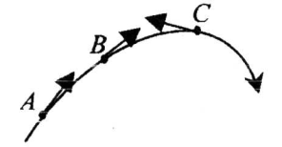
2.答案(132138)：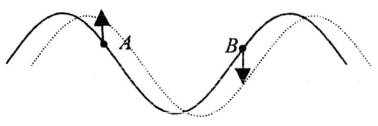

五、实验题(共2题，题分合计2分)
1.答案(135261)：小，1.25
2.答案(139737)：1.60 0.26 0.876 Uπd²/4LI

六、计算题(共25题，题分合计25分)
1.答案(136112)：

2.答案(130860)：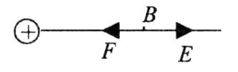

根据库仑定律：
方向指向或画图说明 （1分）
根据：
方向指向：沿到B点的连线，背离的方向。或画图说明
3.答案(130588)：解答：
（1）
（2） E=6V

4.答案(135337)：解答：
方向

5.答案(130085)：解答：
（1）时刻，穿过线圈的磁通量为：
（2）时，穿过线圈的磁通量为：
（3）

6.答案(138962)：解：电场强度为E=U/d
滚下过程中，设到达最低点时速度为v，由动能定理：mgr+Eqr=mv²/2
在最低处，由向心力知识得：N-mg-Eq=mv²/r
联立上述式子，解得：N=3（mg+Uq/d）

7.答案(133710)：解：感应电动势为：
$$ε=\frac{N⋅Δφ}{Δt}=\text{NS}\frac{ΔB}{Δt}=\text{100}×0\text{.}2×0\text{.}\text{02}=0\text{.}4V$$
回路的总电流为：$I=\frac{ε}{R_{1}+R_{2}+r}=\frac{0\text{.}4}{\text{10}}=0\text{.}\text{04}A$
流过R₂的电流就为总电流，即0.04A。
电容器两端的电压为R₂的电压，故$q=U_{2}C={\text{IR}}_{2}C=6×{\text{10}}^{−6}C$
电容器的下板带正电。

8.答案(138459)：解：设棒下滑的最大速度为v，则棒受到的安培力为F=BIL=B²L²v/R
沿轨道方向棒受力平衡，即：F+mgμcosθ=mgsinθ
联立解得：v=mgR（sinθ-μcosθ）/B²L²

9.答案(132894)：解：粒子在bb`下方打出的轨迹如图是以O为圆心的一个圆弧，此时的粒子是从S沿aa`线发方向发射的。粒子从bb`上方打出的轨迹是如图以O`为圆心的一个圆弧，此时的粒子的轨迹是与bb`相切的。
粒子的轨道半径可以计算出
$$r=\frac{\text{mv}}{\text{qB}}=\frac{6\text{.}\text{64}×{\text{10}}^{−\text{27}}×3\text{.}2×{\text{10}}^{6}}{3\text{.}2×{\text{10}}^{−\text{19}}×0\text{.}\text{332}}=0\text{.}2m=\text{20}\text{cm}$$
则有，$\text{OB}=r−\text{SB}=\text{12}\text{cm},\begin{matrix} & \text{OA}=r=\text{20}\text{cm}\end{matrix}$，解直角三角形OAB可得：$\text{AB}=\sqrt{r^{2}−{\text{OB}}^{2}}=\text{16}\text{cm}$
同理，可求出，向上打出的距离也为16cm，
故，从bb`射出的长度范围为：32cm。

10.答案(138383)：解：（1）电动机消耗电功率P_{电}=UI－I²R=110×10W－（10）²×1W=1000W①
（2）发热功率P_{热}=I²（R+r）=(10)²×(1+1)W=200W ②
（3）机械功率P_{机}=P_{电－}I² r=1000W－100 W=900 W ③

11.答案(132818)：解：（1）q=－10^{－5}C W=6×10^{－5}J
U _{AB} =$\frac{W_{\text{AB}}}{q}=\frac{6×{\text{10}}^{−5}}{−{\text{10}}^{−5}}V=−6V$ ①
E=$\frac{U_{\text{BA}}}{d_{\text{AB}}\text{cos}\text{60}°}=\frac{6}{6×{\text{10}}^{−2}×\frac{1}{2}}V/m=\text{200}V/m$ ②
电场方向由C→A。 ③
（2）因U_{AB}<0 故$ϕ_{A}<ϕ_{B}$ B点电势高 ④
又U_{AB}=$ϕ_{A}<ϕ_{B}$ 得$ϕ_{A}=U_{\text{AB}}+ϕ_{B}=−6V+1V=−5V$ ⑤

12.答案(137063)：解：由于垂直进入磁场，只受洛伦兹力，所以电子做匀速圆周运动，洛伦兹力提供向心
力，由左手定则可知f⊥v沿半径方向，因而电子进入和穿出磁场时受到的洛伦兹力指向的
交点就是圆周运动的圆心O。 ①
由几何知识得∠AOB=30°，OA=OB=R，R为电子的轨道半径
由几何第二定律得：evB=$\frac{{\text{mv}}_{2}}{R}$ ②
由几何关系得：R=$\frac{d}{\text{sin}\text{30}°}$ ③
由②③可得 mv=2eBd ④
已知∠AOB为整个周期的$\frac{1}{\text{12}}$， $t=\frac{\text{30}°}{\text{360}°}T=\frac{1}{\text{12}}T$ ⑤
$T=\frac{2πR}{v}$ ⑥
$t=\frac{T}{\text{12}}=\frac{1}{\text{12}}×\frac{2πR}{v}=\frac{πR}{6v}$ ⑦
将③代入⑤得：$t=\frac{πd}{3v}$ ⑧

13.答案(134508)：解：（1）带电粒子在磁场中做匀速圆周运动，轨迹为四分之一圆弧
由qvB=m$\frac{v_{2}}{r}$ 得 r=$\frac{{\text{mv}}_{o}}{\text{qB}}$ ①
在磁场中运动时间$t_{B}=\frac{T}{4}=\frac{πm}{2\text{qB}}$ ②
带电粒子在电场中做类平抛运动
OD=2OC=2r=v_{o}t_{E}，t_{E} 是电场中运动时间，
$t_{E}=\frac{2×\frac{{\text{mv}}_{o}}{2}}{v_{o}}=\frac{2m}{\text{qB}}$ ③
粒子由A到D的时间$t=t_{B}+t_{E}=(2+\frac{π}{2})\frac{m}{\text{qB}}$ ④
（2）粒子在电场中沿E方向做匀加速直线运动：OC=r=$\frac{1}{2}\frac{\text{qE}}{m}t_{E}^{2}$
解得 E=$\frac{{\text{Bv}}_{o}}{2}$ ⑤
根据动能定理，粒子到达D点时的动能E_{KO}满足：
$E_{\text{KD}}−\frac{1}{2}{\text{mv}}_{o}^{2}=\text{qEr}$ ⑥
$E_{\text{KD}}={\text{mv}}_{o}^{2}$ ⑦

14.答案(135940)：解：根据电势差的定义，这两点问的电势差为
$$U=\frac{W}{q}=\frac{1\text{.}5×{\text{10}}^{−5}}{5×{\text{10}}^{−3}}V=\text{300}V$$
15.答案(135982)：解：据电路断路时，路端电压等于电动势
E=600$μ$V=6×lO--4V ①
由闭合电路欧姆定律
电池板内阻$r=\frac{E}{I}=\frac{6×{\text{10}}^{−4}}{\text{30}×{\text{10}}^{−5}}Ω=\text{20}Ω$
16.答案(130417)：解：据安培力公式
F=BIL=0.8×2.0×0.5N=O.8N ① 一
据功的公式W=F_{s}=0.8×0.4J=O.32J ②

17.答案(139914)：解：据闭合电路欧姆定律：E=U+Ir得
E=1.96+O.40r ①
E=1.98+O.20r ②
解得E=2.OV r=O.10$Ω$ ④
18.答案(134662)：①$V_{1}=\frac{\text{Bqd}}{m}$
②$V_{1}=\frac{ƛm}{2\text{Bq}}$
③$V_{1}=\frac{2\text{Bqd}}{m}$

19.答案(139237)：不会分为三股，打在荧光屏上，形成一个亮点。
理由： $Y=\frac{V_{2}L^{2}}{4{\text{dV}}_{1}}$与$m$、$q$无关

20.答案(133985)：（1）
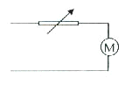
(2)$R=5$欧 $R_{出}=2\text{.}5W$

21.答案(138734)：$Q=2×{\text{10}}^{4}$库

22.答案(133539)：解：当S断开时，外电路为R₁与R₂串联，电流为I₁，由部分电路欧姆定律可得
$$I_{1}=\frac{U_{1}}{R_{1}}=\frac{0\text{.}8}{1}=0\text{.}8A$$
由闭合电路的欧姆定律可得
E=I₁（R₁+R₂+r）
当S闭合时，外电路为R₂和R₃并联再与R₁串联
$$R_{并}=\frac{R_{2}R_{3}}{R_{2}+R_{3}}=0\text{.}5Ω$$
由欧姆定律可得
$$I_{2}=\frac{U_{2}}{R_{1}}=\frac{1}{1}=1A$$
由闭合电路的欧姆定律可得
E=I₂（R_{并}+R₁+r）
E=2V
联系方程，解得：
r=0.5$Ω$

23.答案(138288)：解：由U=$\frac{W}{q}$可得，B、A间的电势差与C、A间的电势差均为
U=$\frac{\sqrt{3}×{\text{10}}^{−9}}{1\text{.}0×{\text{10}}^{−\text{10}}}$V=10$\sqrt{3}$V……………………………………………………………（1）
B、C两点电势相同，在同一等势面上，BC与场强垂直，A到BC的距离
d=AB·sin60°=2$\sqrt{3}$×10^{－2}m………………………………………………………（2）
由E=$\frac{U}{b}$可得
E=$\frac{U}{b}=\frac{\text{10}\sqrt{3}}{2\sqrt{3}×{\text{10}}^{−2}}V/m={5×{\text{10}}^{2}}/m$………………………………………………（3）

24.答案(138057)：解：带电粒子进入E_{o}、B_{o}区域时作匀速直线运动，则
E_{o}q=B_{o}qv ………………………………………………………………………………（1）
粒子从A点进入磁场后，仅受洛仑兹力作用，作匀速圆周运动，则
Bqv=m$\frac{v^{2}}{r}$………………………………………………………………………………（2）
$r=\frac{x}{2}$……………………………………………………………………………………（3）
由（1）、（2）、（3）可得
$m=\frac{{\text{qBB}}_{o}x}{2E_{o}}$……………………………………………………………………………（4）

25.答案(132805)：解：由EF与MN串联且电阻为2R，根据焦耳定律
Q=I²Rt可得产生的热量为2Q，故
Q_{总}=3Q…………………………………………………………………………………（1）
设金属棒的初速度为v_{o}，根据能量守恒定律可得
$\frac{1}{2}{\text{mv}}_{o}^{2}=\text{mgh}+Q_{总}$……………………………………………………………………（2）
可得$v_{o}=\sqrt{2\text{gh}+\frac{6Q}{m}}$…………………………………………………………………（3）
（2）当金属棒速度为v_{o}时，回路中电动势最大，电流最大
$I_{\text{max}}=\frac{{\text{Blv}}_{o}}{R+2R}=\frac{{\text{Blv}}_{o}}{3R}$………………………………………………………………（4）
导体EF发热的最大功率为
$P_{\text{max}}=I_{\text{max}}^{2}⋅2R\frac{B^{2}l^{2}v_{o}^{2}}{9⋅R^{2}}⋅2R=\frac{2B^{2}l^{2}v_{o}^{2}}{9R}=\frac{2B^{2}l^{2}(2\text{mgh}+6Q)}{9\text{mR}}$……………（5）

七、论述分析题(共0题，题分合计0分)

